Uitnodiging

Wat: Klankbordgroep brugbediening

Wanneer: Maandag 23 maart, 20:00 uur

Waar: Trouwzaal Boom en Bosch, Breukelen

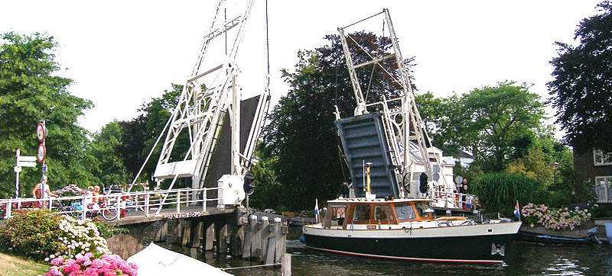

Centrale brugbediening betekent dat meerdere bruggen vanaf één locatie door een brugwachter kunnen worden bediend. Het college overweegt een keuze voor centrale bediening van de bruggen in Breukelen, Loenen en Vreeland, maar wil het standpunt van de wijkcie’s bij de besluitvorming meewegen.

Toelichting:
In 2013 besloot het college van B&W te onderzoeken of het technisch mogelijk en financieel interessant is om ook centrale brugbediening in te stellen voor de Vechtbrug in Breukelen, de Dorpsbrug in Loenen en de Van Leerbrug in Vreeland. Veiligheid is uiteraard een belangrijke voorwaarde. Het onderzoek naar de haalbaarheid en wenselijkheid van deze bezuiniging bestaat uit twee delen: een technisch/financieel onderzoek en een omgevingsonderzoek. Inmiddels is het technisch/financieel onderzoek ver genoeg afgerond voor een conclusie dat centrale bediening technisch mogelijk en financieel interessant is. Daarmee is echter nog niet alle benodigde informatie verzameld voor advisering aan het bestuur en voor besluitvorming. Wij nodigen u uit door middel van deelname aan een klankbordgroep input te leveren aan het omgevingsonderzoek. De dorpsraden van Breukelen, Loenen en Vreeland worden ieder uitgenodigd om twee mensen af te vaardigen voor deelname aan de klankbordgroep.

Deze bijeenkomst zal plaatsvinden op 23 maart om 20.00 uur in de trouwzaal van Boom & Bosch, het voormalige gemeentehuis in Breukelen. Wethouder Pieter de Groene zal bij deze bijeenkomst aanwezig zijn. Het doel van de bijeenkomst is u te informeren over het technisch financieel onderzoek dat heeft plaats gevonden en over wat wordt verstaan onder centrale brugbediening. Vervolgens horen we graag uw vragen en bedenkingen. Ongerustheid en bezwaren die we tijdens toelichting en daaropvolgende discussie niet kunnen wegnemen, worden opgenomen in een notitie die aan die onderdeel zal uitmaken van de advisering aan het college van B&W.

Voor het informatiedeel wordt een presentatie voorbereid, waarin aan de orde zullen komen:

- De staat van onderhoud van de bruggen
- Wat moet er sowieso aan groot onderhoud plaats vinden
- Extra maatregelen aan de bruggen indien gekozen wordt voor centrale bediening
- Kosten van maatregelen en bediening (centraal en decentraal)
- De werking centrale bediening

Wij verzoeken u aan mij door te geven wie er vanuit uw kern aanwezig zal zijn. Dit kunt u melden via erik.broeke@stichtsevecht.nl. Graag tot ziens bij de Klankbordgroep Brugbediening.

Met vriendelijke groet,

Erik Broeke
Afdeling Wijken en kernen
Gemeente Stichtse Vecht

